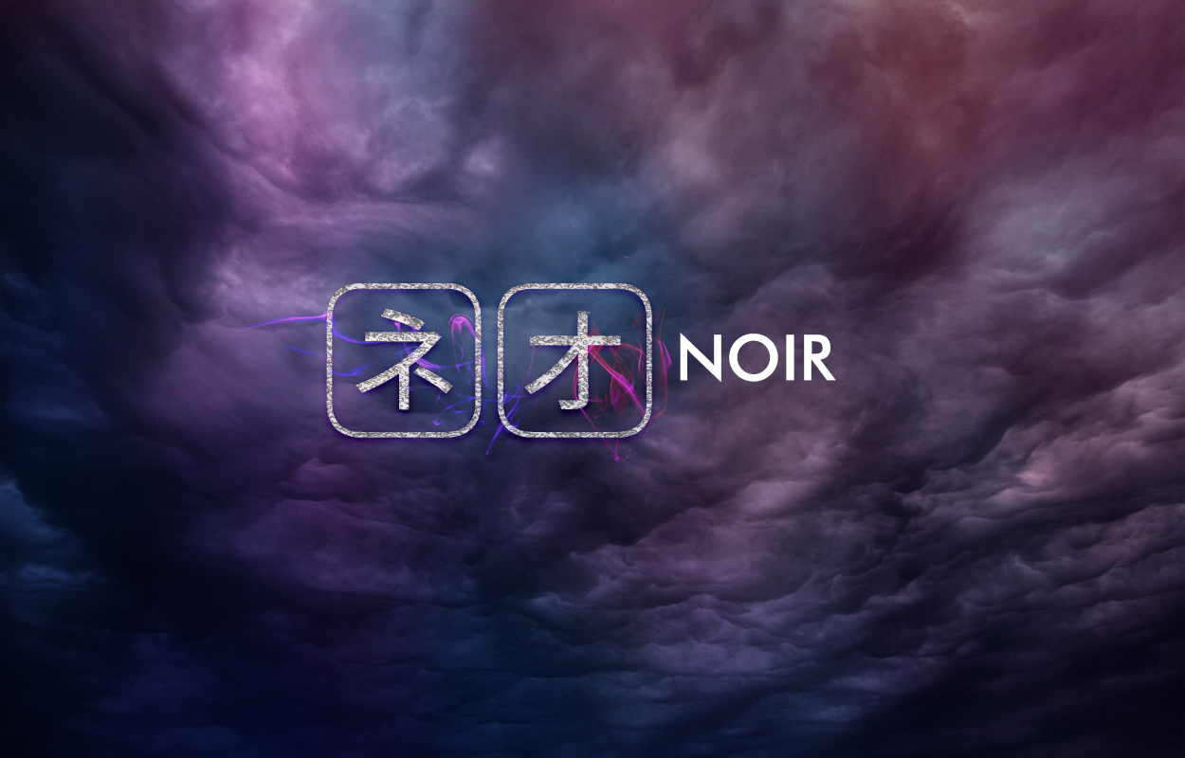

ネオ NOIR

(Neo NOIR)

Buatlah dokumen baru ber resolusi 1250 px x 800 px.

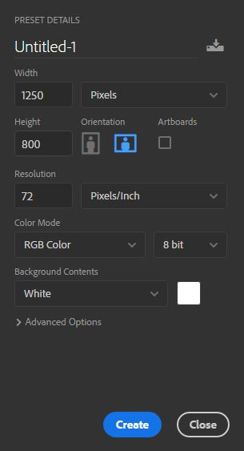

1

Copy layer background.

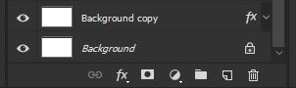

Klik kanan *Background Copy,* kemudian pilih *Blending Options ... ,* lalu pilih *Gradient Overlay.*

Boleh mengikuti setting yang terlihat dalam gambar, atau coba sendiri sesuai selera.

Jika sudah, klik *OK.*

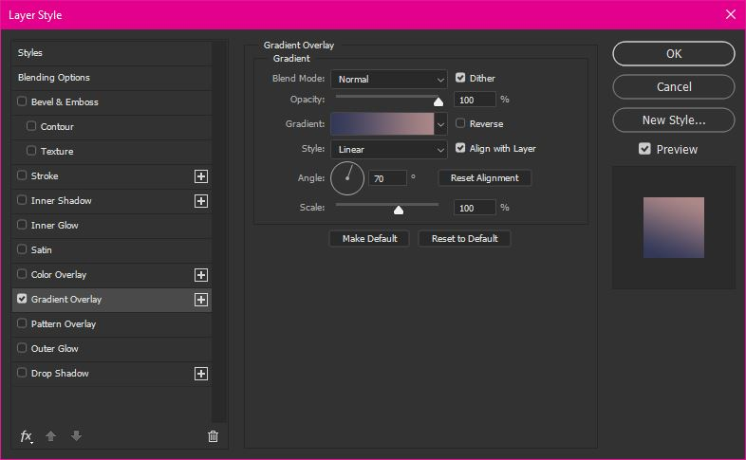

Input gambar awan ke dalam stage.

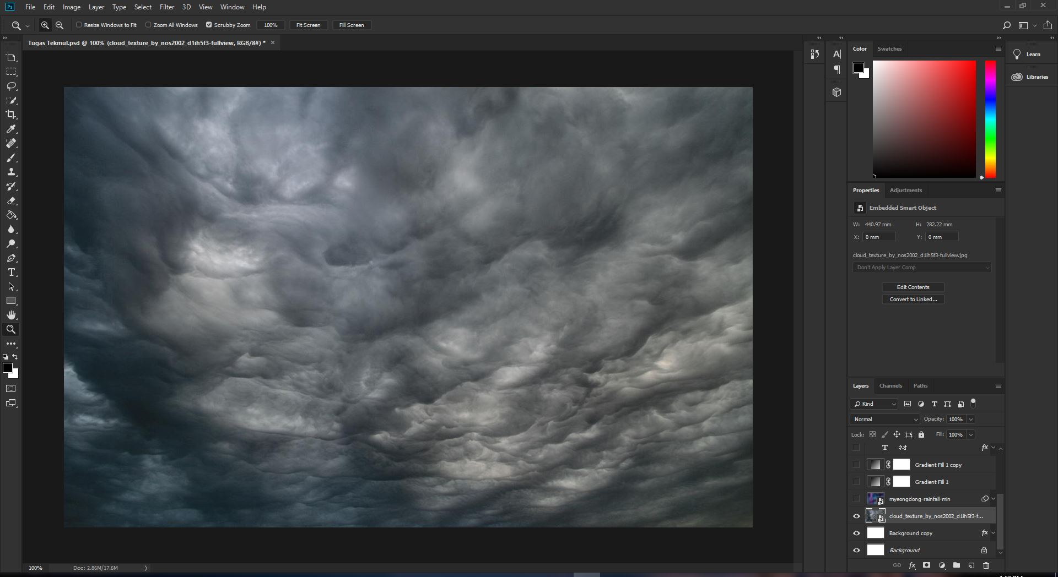

Ubah *Blending Options* dari *Normal* ke *Overlay.*

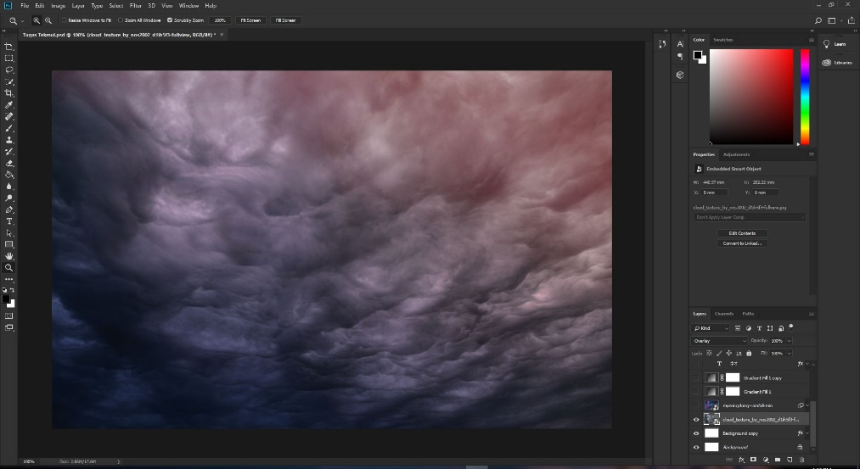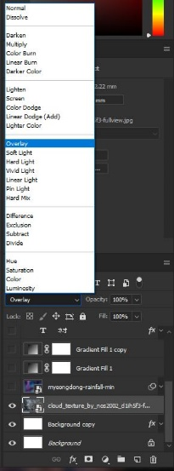

3

Input gambar berikutnya ke dalam stage.

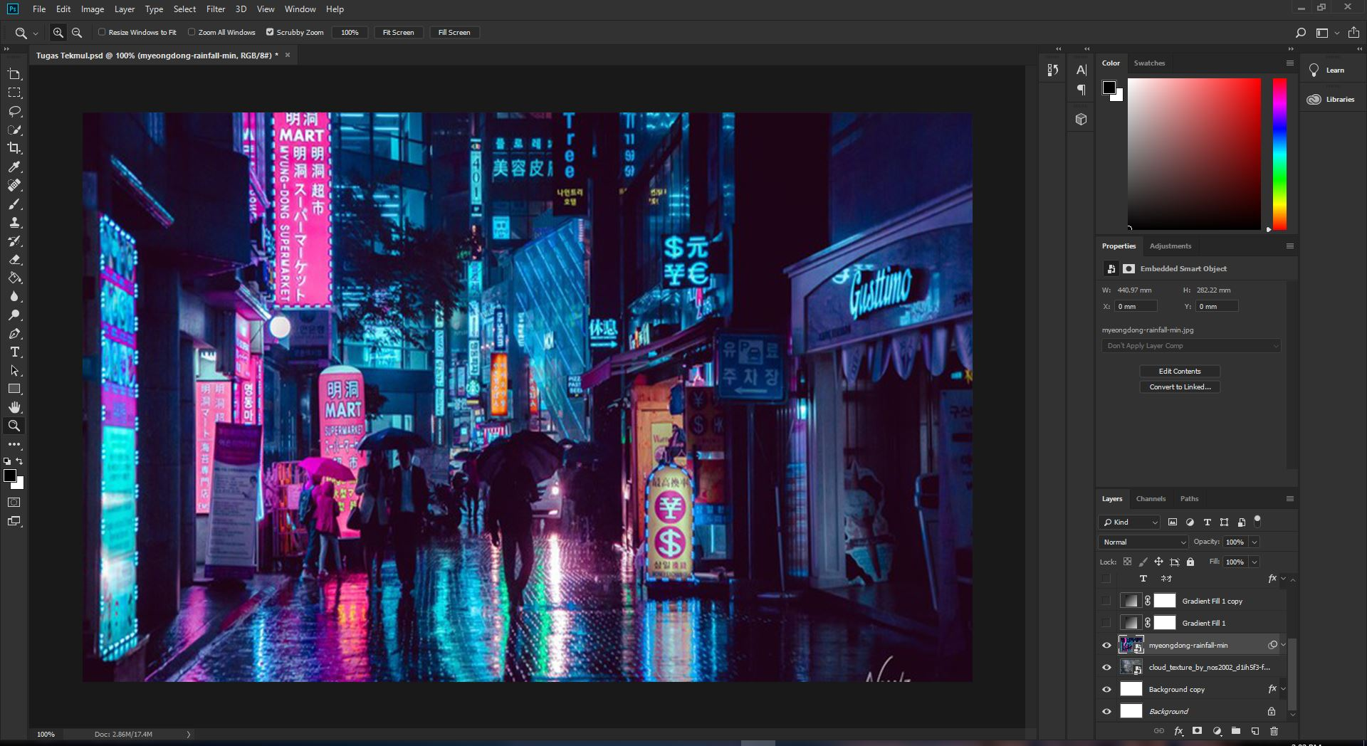

Pilih *Filter > Blur > Gaussian Blur ...*

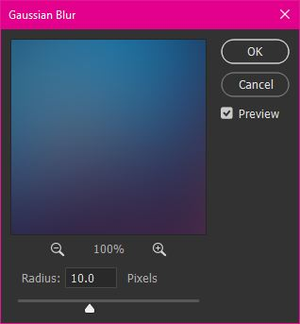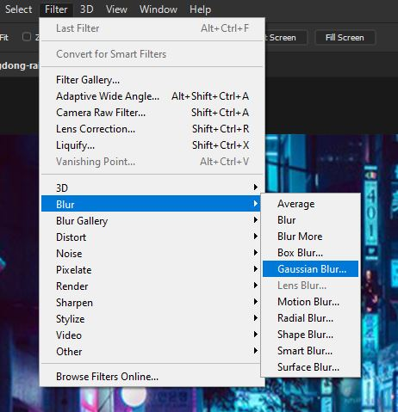Bisa mengikuti setting di gambar, atau sesuai selera, namun usahakan jangan terlalu kecil value *Radius*nya.

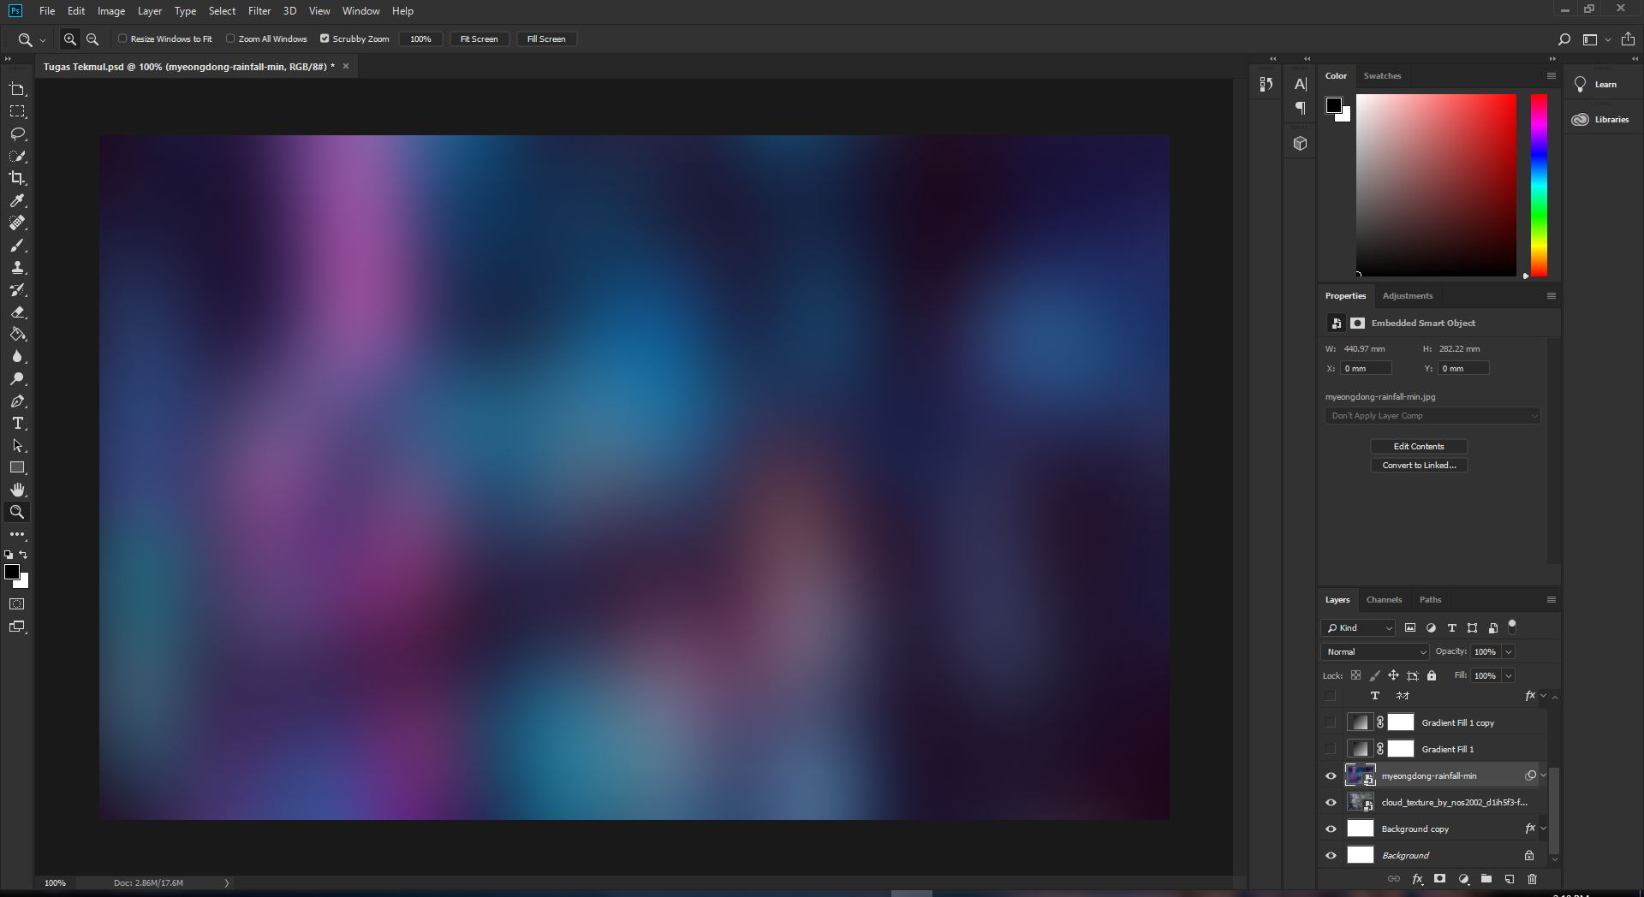

5

Setelah itu ubah *Blending* layer dari *Normal* menjadi *Soft Light*.

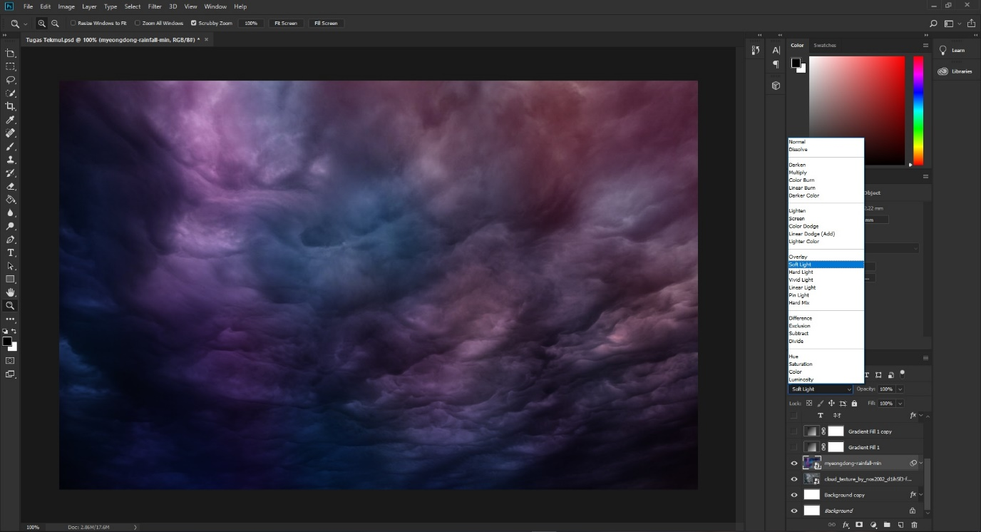

Input Text sesuka kalian.

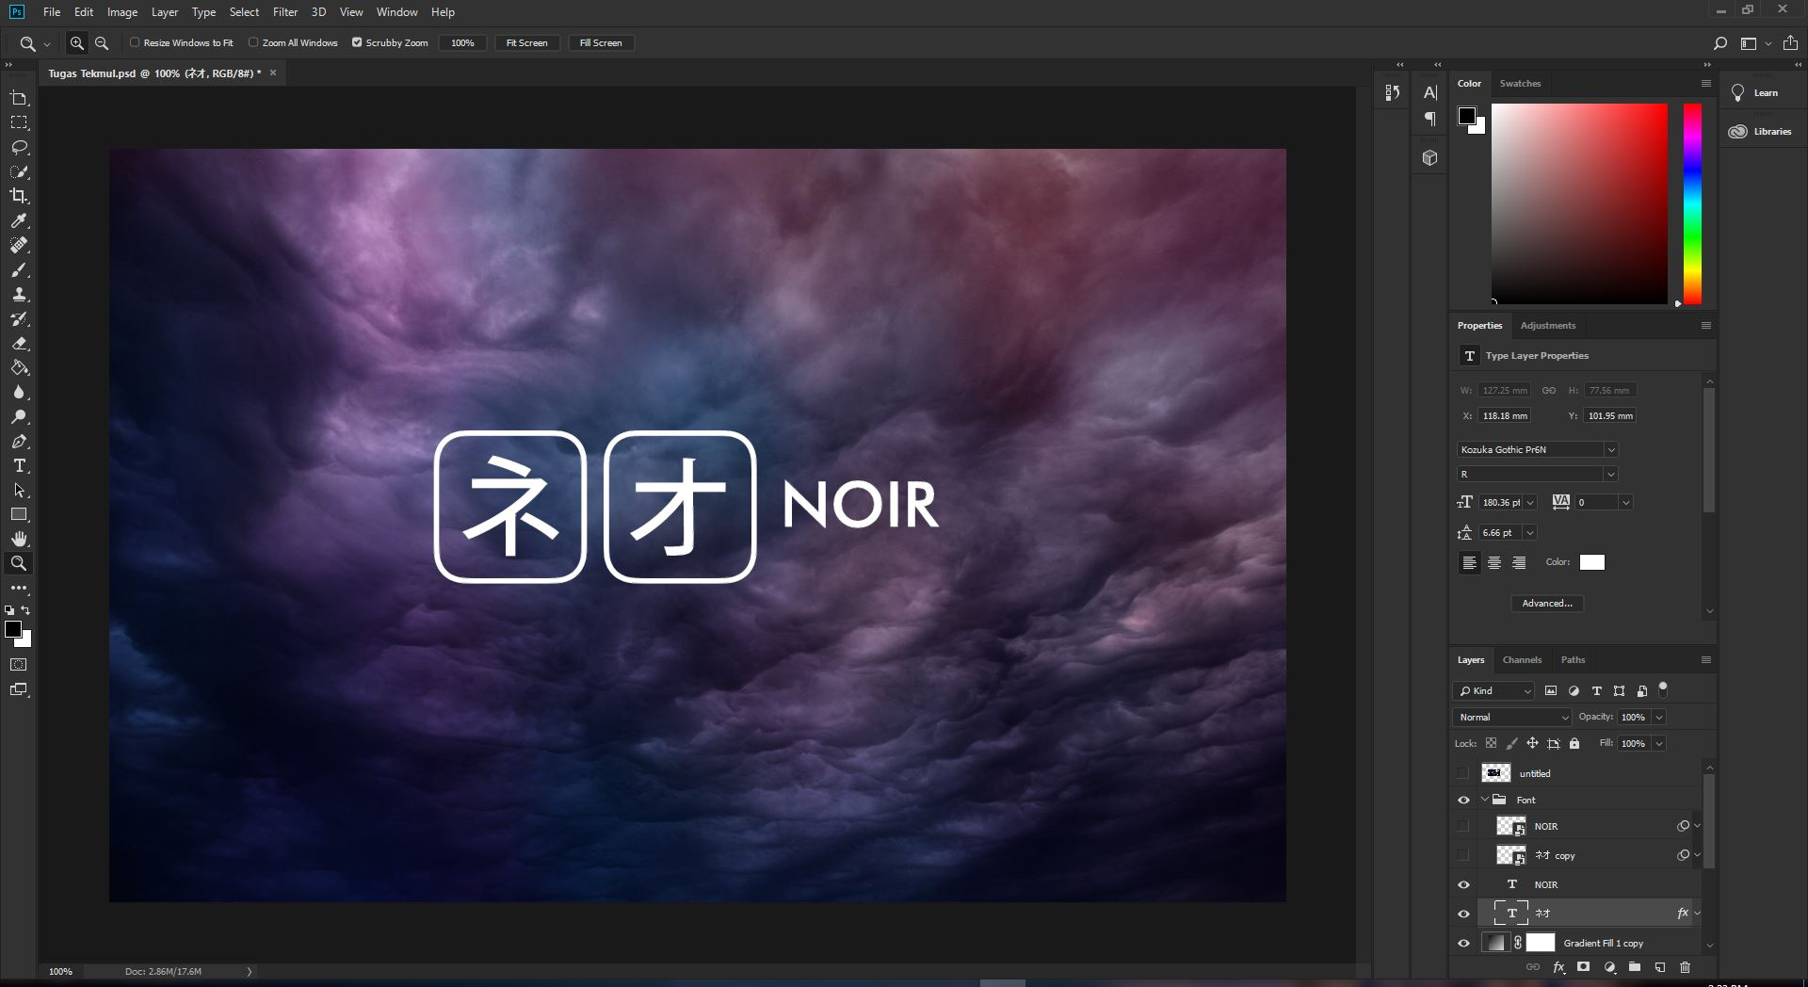

Duplicate atau Copy layer Text milikmu.

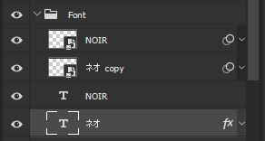

7

Double klik pada layer text yang sudah diduplicate , kemudian pilih tab *Stroke* untuk memberi border pada text. Value bisa mengikuti gambar, atau uci boba sendiri seperti aapa yang kalian suka.

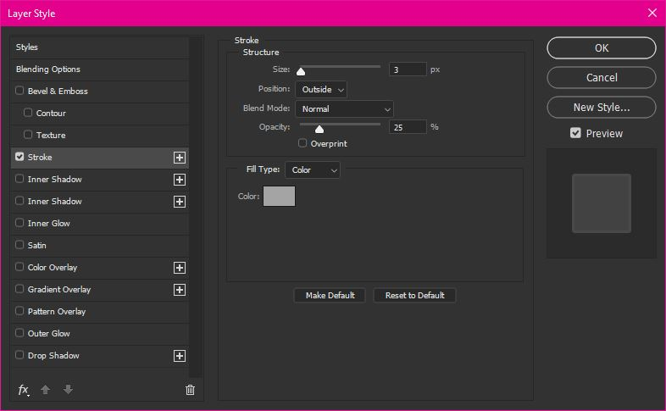

Setelah *Stroke* jadi, tambah efek *Gussian Blur* untuk menjadikan *Stroke* seperti efek glow.

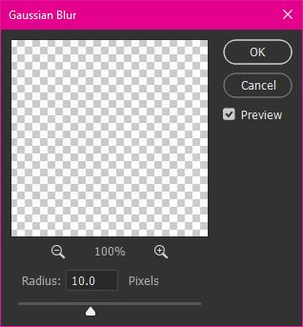

Double klik pada text utama kalian, bukan yang duplicate atau copy.

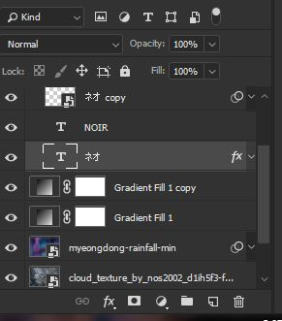

Kemudian isi value *Layer Style* bisa mengikuti gambar gambar berikut, atau mencoba sendiri sesuai selera.

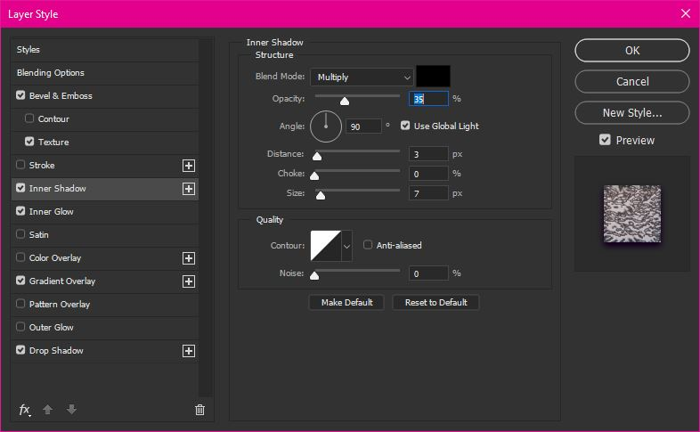

9

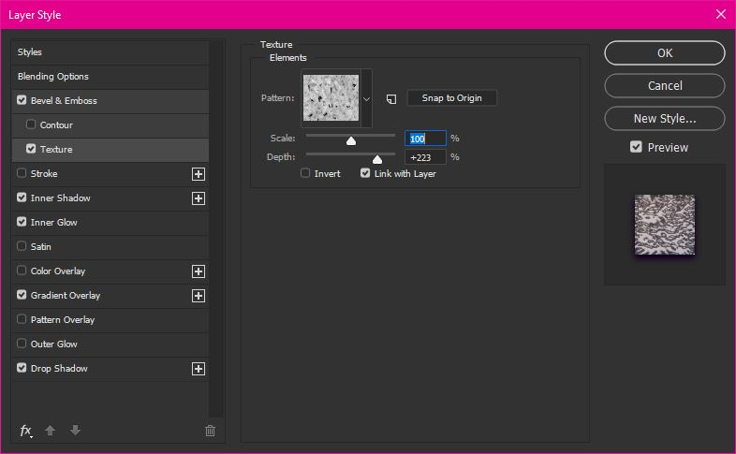

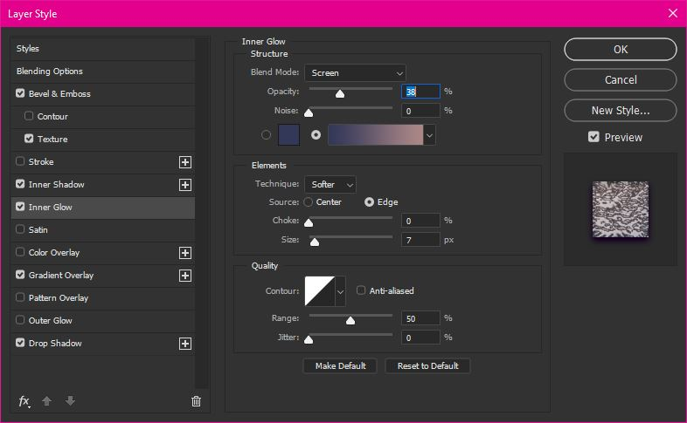

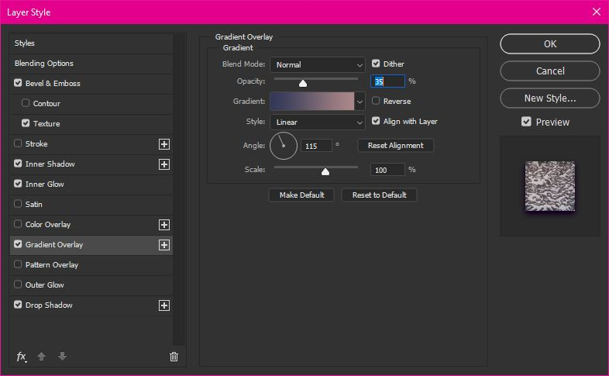

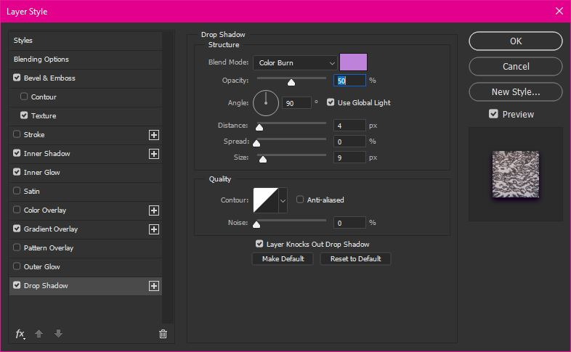

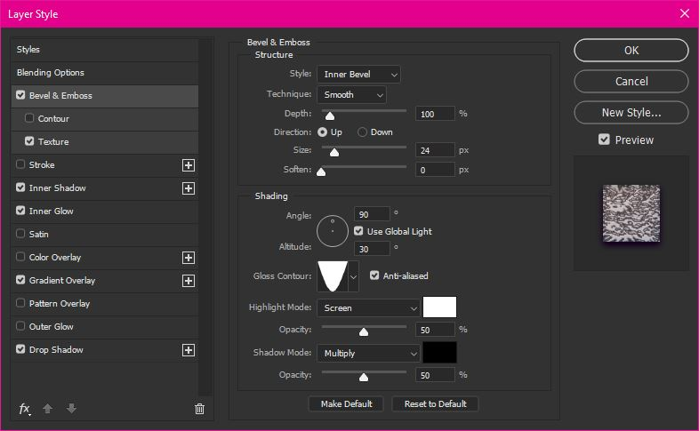

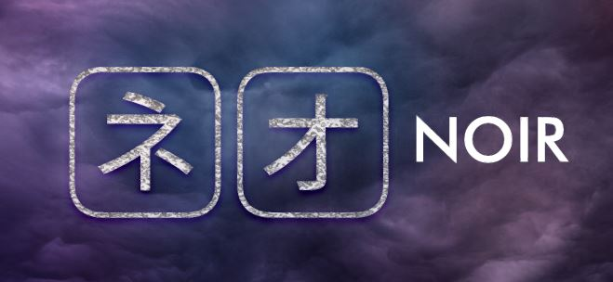

Untuk sentuhan terakhir, kalian bisa mencari gambar asap sebai smoke effect.

Input gambar asap atau smoke.

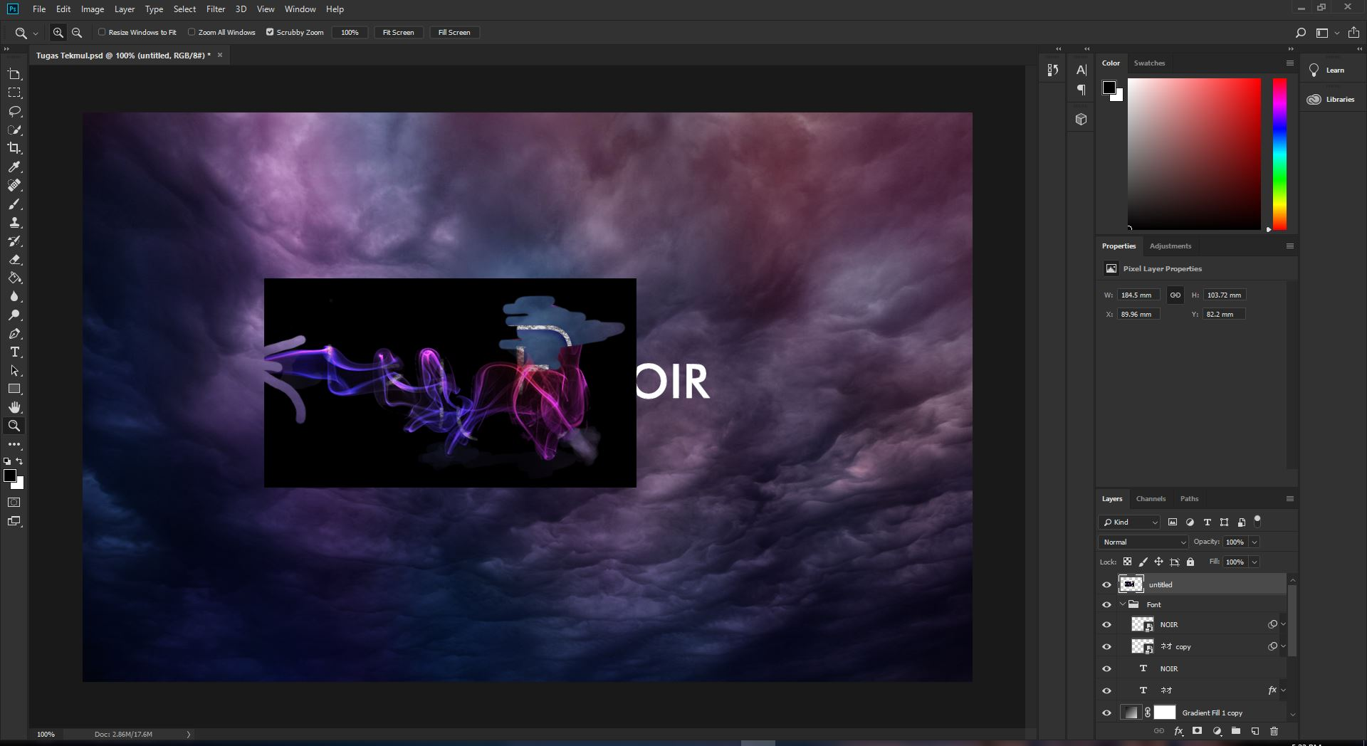

Ubah blending menjadi *Lighten,* kemudian ubah value *Opacity* dan *Fill*. Valuenya sesuaikan dengan gambar smoke milik kalian.

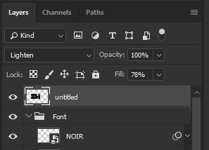

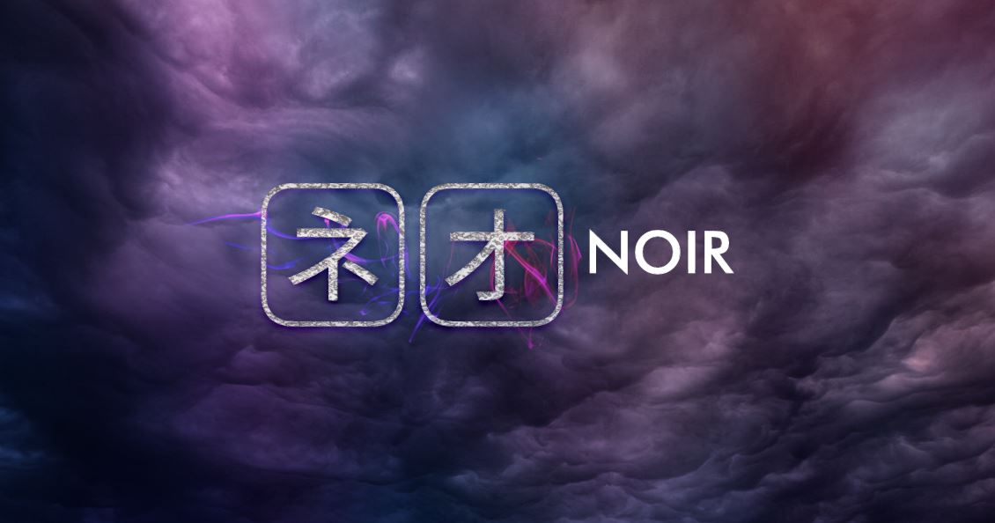

Untuk menghapus beberapa bagian efek smoke kalian, gukana *Eraser Tool*.

Dan pastikan gunakan default foreground dan background color, hitam putih.

